Introduction
Par-delà la diversité de ses objets et des questionnements qui la guident, la sociologie peut se définir comme une démarche d’analyse scientifique du social. En tant que science, la sociologie se caractérise par une aspiration à l’objectivité, et par la mise à l’écart des jugements de valeur sur les objets qu’elle se donne. Le savoir scientifique produit par la sociologie consiste en deux choses : des connaissances empiriques, et des analyses, des savoirs à dimension plus théorique. On peut distinguer deux grands types de connaissances empiriques ainsi fournies : d’une part des données chiffrées sur la société (par exemple, taux de nuptialité, répartition de la population active selon les différentes catégories socioprofessionnelles) ; d’autre part des données à teneur plus « qualitative » : entretiens, descriptions de lieux ou d’activités particulières… Outre la production de données, la sociologie est dotée d’une ambition théorique ; elle est porteuse d’une ambition de compréhension et d’explication du social. La montée en généralité peut se faire à partir de concepts, modèles, théories.

L’inscription de la sociologie dans le domaine des sciences implique par ailleurs le recours à des méthodes systématiques d’investigation empirique. On distingue deux grands types de méthodes, qui correspondent aux deux grands types de données précédemment décrits : les méthodes quantitatives et les méthodes qualitatives. Le questionnaire est la principale méthode de collecte des données dans une perspective quantitative. Du côté des méthodes qualitatives, les principales méthodes utilisées sont l’entretien et l’observation directe. On parle souvent de façon générique d’ « enquête de terrain » pour désigner l’usage de ces méthodes qualitatives. Souvent présentées comme antagoniques, méthodes quantitatives et méthodes qualitatives sont en réalité complémentaires dans le travail de recherche. Elles permettent de produire des types de données différents, et de répondre à des questions différentes : mise en relation de données chiffrées à un niveau macro en vue d’expliquer des faits sociaux d’un côté, compréhension plus fine des pratiques, des processus, des trajectoires et des représentations des acteurs de l’autre.

Les notions clés

A. Le vocabulaire des méthodes quantitatives¹

Questionnaire : Série de questions prédéfinies, sur un thème particulier, que l’on pose à un grand nombre de personnes. Cette méthode permet de produire des données chiffrées sur le phénomène étudié, et d’en proposer une explication à partir de la mise en relation de ces données. Les questions sont standardisées : ce sont les mêmes questions que l’on pose, dans le même ordre, à toutes les personnes interrogées. Elles peuvent porter sur des renseignements factuels simples (âge, catégorie professionnelle, etc.), sur les pratiques, ou encore sur les représentations, valeurs, croyances des personnes interrogées. Il s’agit le plus souvent de questions fermées.

Corrélation : Relation particulière observée entre deux variables, qui peut être positive ou négative. Une corrélation est positive quand les deux variables évoluent dans le même sens (quand l’une augmente, l’autre augmente) ; elle est négative quand les deux variables évoluent en sens opposé (quand l’une augmente, l’autre diminue). L’existence d’une corrélation peut suggérer l’existence d’un lien de causalité entre les variables, mais la corrélation n’est pas nécessairement synonyme de causalité.

Variable dépendante/indépendante : Une variable dépendante est une variable que l’on cherche à expliquer, et qui correspond en général au thème de l’enquête (ex. le vote, les pratiques vestimentaires, les loisirs…). Une variable indépendante est une variable explicative, dont on montre qu’elle explique l’évolution de la variable dépendante. En sociologie, les variables indépendantes correspondent souvent à des caractéristiques sociales des individus : sexe, âge, catégorie professionnelle…

Echantillon : sur une population donnée concernée par le thème d’une enquête (ex. tous les électeurs), l’échantillon correspond à la partie de la population sur laquelle va effectivement porter l’enquête (ex 1000 électeurs). L’échantillonnage désigne la procédure par laquelle on constitue l’échantillon à partir de la population de référence. Il peut être aléatoire (on choisit des personnes au hasard parmi la liste de celles composant la population), ou suivre la méthode des quotas, selon laquelle on construit un échantillon représentatif de la population étudiée selon un certain nombre de caractéristiques (sexe, âge, catégorie professionnelle, lieu de résidence…).

Questions fermées/ouvertes : Les questions ouvertes sont des questions auxquelles la personne peut répondre de façon totalement libre. Les questions fermées sont des questions pour lesquelles l’enquêteur propose à la personne interrogée une liste de réponses préformulées, entre lesquelles la personne doit choisir. Les questions ouvertes permettent

1 Sources utilisées : BARBUSSE, B. et GLAYMANN, D. (2004). Introduction à la sociologie, Vanves: Foucher ; DE SINGLY, F. (1992). L'enquête et ses méthodes: le questionnaire, Paris: Nathan.

d’obtenir des réponses plus spontanées, plus riches et plus développées ; par contre, elles sont difficiles à exploiter dans l’optique d’un traitement quantitatif. Les questions fermées, qui permettent plus facilement une exploitation quantitative, ont le défaut d’empêcher à la personne interviewée de donner sa réponse spontanée, et de lui proposer des options de réponses qui ne correspondent pas nécessairement à sa situation, auxquelles elle n’aurait pas nécessairement pensé spontanément.

B. Le vocabulaire des méthodes qualitatives

Terrain : « Mon terrain, c’est… » : le terrain correspond à l’objet d’étude que se donne le chercheur, envisagé dans sa dimension strictement empirique (non problématisé). Cette expression s’emploie surtout dans le cadre d’enquêtes qualitatives. « Faire du terrain », « être sur le terrain », désignent les moments où le chercheur est en contact direct avec son objet d’étude (il est en train de faire des observations ou un entretien).

ENTRETIEN

Entretien (sociologique) : un entretien sociologique est une interaction verbale entre le chercheur et une personne sollicitée par lui, dans l’objectif explicite d’une étude sociologique, sur un thème précis en relation avec cette étude. A la différence du questionnaire, les questions posées par le chercheur sont des questions ouvertes, qui attendent des réponses libres et assez développées de la part de la personne interviewée.

Grille (ou guide) d’entretien La grille d’entretien est la liste des questions que le chercheur souhaite poser en entretien, ordonnées autour de quelques grands thèmes (entre 3 et 5 en général pour un entretien semi-directif). Cf exemple en annexe 5.

Directivité d’un entretien : désigne le degré auquel le sociologue impose son rythme à l’entretien. On distingue ainsi trois niveaux de directivité : l’entretien directif, l’entretien non directif, et l’entretien semi-directif :
  - Dans un entretien directif, l'enquêteur conduit l'entretien à partir d'une grille standardisée (identique pour toutes les personnes interviewées, et avec un ordre des questions à respecter). La différence avec le questionnaire utilisé dans une enquête quantitative réside dans le fait que les questions sont ouvertes, cependant les réponses attendues sont courtes.
  - Dans un entretien non directif, l'enquêteur intervient très peu. Il indique un thème général, que l'enquêté choisit d'explorer à sa guise.
  - Dans un entretien semi-directif, l’enquêteur prépare une grille d’entretien (liste de questions à poser) adaptée à son interviewé, mais ne suit pas nécessairement dans l’entretien l’ordre prévu de ses questions. En effet, ses questions doivent s’inscrire dans le fil discursif de l’interviewé, qui est laissé libre de structurer lui-même sa pensée. L’enquêteur pourra être amené à poser, en fonction du discours de l’enquêté, des questions non prévues initialement, et/ou à ne pas poser certaines questions initialement envisagées. L’entretien semi-directif est le plus utilisé en sociologie.

OBSERVATION

Observation : méthode d’enquête par laquelle le chercheur observe directement, par sa présence sur le « terrain », les phénomènes sociaux qu’il cherche à étudier. Les observations peuvent être ponctuelles, par exemple lorsqu’elles correspondent à l’observation d’un événement précis (ex. une manifestation, une fête, un stade pendant un match de foot). Elles peuvent aussi être de longue durée, et impliquent alors un engagement plus conséquent de la part du chercheur, qui s’installe de façon durable sur son lieu d’observation (ex. enquête de plusieurs années sur un quartier particulier).

Grille (ou guide) d’observation : la grille d’observation est constituée d’une liste d’items que le sociologue se fixe d’observer de façon systématique sur son terrain. Il se donnera en général une première grille très large, qui l’aidera à être attentif à tous les aspects de son terrain, avant de recentrer ses observations sur un aspect particulier, en lien avec une question sociologique particulière. En résultera une nouvelle grille d’observation plus restreinte, mais permettant des observations plus systématiques. Cf exemple en annexe 6.

Journal de terrain : issu de la tradition anthropologique, le journal de terrain est un support essentiel de la collecte des données et de la réflexion du chercheur. Ce journal constitue la trace principale du travail d’enquête. C’est là que le chercheur consigne les données collectées à l’issue de chaque séance d’observation. Aux données s’ajoutent des réflexions méthodologiques, des pistes d’analyse sociologique, et des réflexions plus subjectives du chercheur sur son rapport au terrain (auto-analyse).

Statut de l’observateur : on désigne par statut de l’observateur la manière dont l’enquêteur se présente et se comporte sur le terrain, et/ou la manière dont il est perçu par les enquêtés (les deux ne coïncidant pas nécessairement). Deux éléments essentiels permettent de caractériser le statut d’un observateur sur un terrain particulier :
  - Le choix d’une observation à découvert (on se présente en tant que sociologue faisant une étude sociologique) ou incognito (on ne révèle pas aux enquêtés le fait qu’on est en train de faire une étude sociologique sur ce terrain).
  - Le degré et les modalités de participation : dans l’observation participante, l’enquêteur participe activement à la situation qu’il observe, en adoptant un rôle préexistant dans cette situation : par exemple, se faire embaucher comme stagiaire ou salarié dans un milieu professionnel donné, pour observer ce dernier. L’autre possibilité consiste à faire une observation plus en retrait, en restant un peu à l’écart de la situation observée (ex : quand on observe un entraînement sportif, rester sur le banc de touche plutôt que de participer à l’entrainement comme les autres membres du club).

Exemples

Exemple 1 : La représentation des données quantitatives

1- Représentation à un instant donné : exemple de la répartition de la population active selon les catégories socioprofessionnelles

- Tableau :
Catégorie socioprofessionnelle | %
Agriculteurs exploitants | 2,5
Artisans, commerçants et chefs d'entreprises | 6,3
Cadres et professions intellectuelles supérieures | 15,4
Professions intermédiaires | 23,5
Employés | 29,5
Ouvriers | 22,8
Catégorie socioprofessionnelle indéterminée | 0,0
Ensemble | 100,0

- Histogramme :
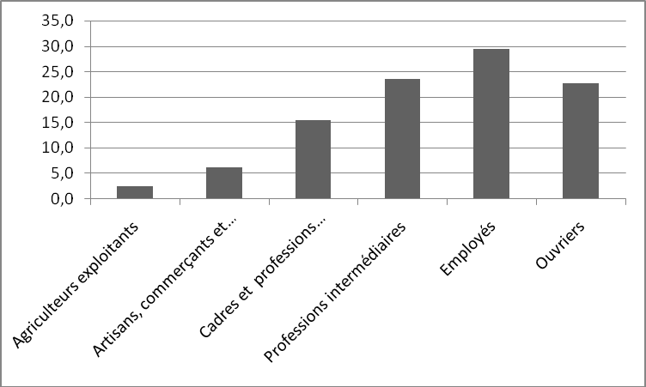

- Graphique à secteurs :
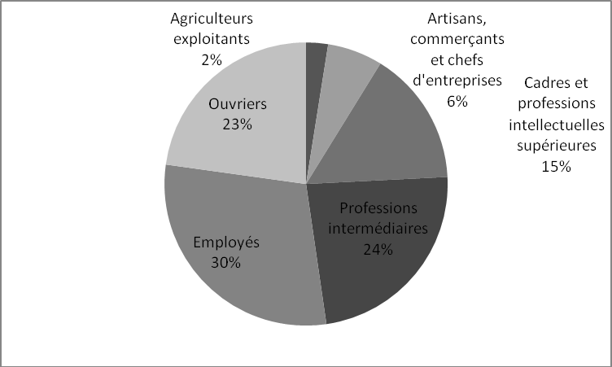

2 - Représentation d’une évolution dans le temps : exemple de l’évolution du taux d’activité des femmes selon le nombre d’enfants entre 1954 et 1982

- Tableau

Nombre d'enfants de 0 à 16 ans | Taux d'activité des femmes (%)
 | 1954 | 1962 | 1975 | 1982
Un enfant | 36,2 | 39,3 | 56 | 66,1
Deux enfants | 24,7 | 25,6 | 41,2 | 57,7
Trois enfants ou  plus | 18,9 | 16,1 | 22,9 | 30,9

- Graphique en courbe
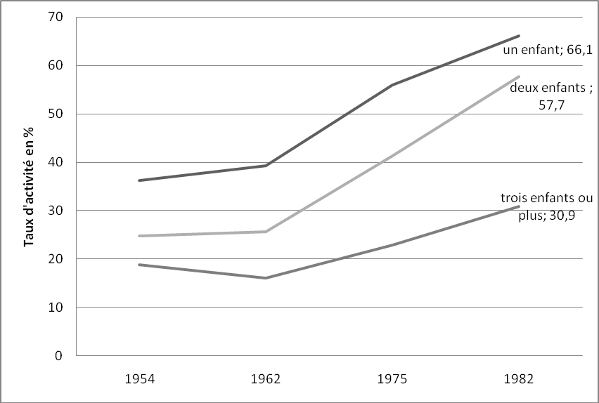

Exemple 2 : Exemples de matériaux qualitatifs

- Un extrait de transcription d’entretien

Exemple d’un entretien réalisé par le sociologue Antoine Bernard de Raymond dans le cadre d’une enquête sur le MIN (Marché d’intérêt national) de Rungis. La personne interviewée co-dirige deux sociétés de gros en fruits et légumes. Dans l’extrait suivant, situé au début de l’entretien, l’interviewé raconte sa trajectoire professionnelle.

« – Si vous le voulez bien, j’aimerais qu’on commence par votre parcours et l’histoire de l’entreprise.
– Alors l’entreprise, c’est une entreprise d’origine familiale, qui a été créée par mes parents, en 1954, dans laquelle je suis rentré en 1968, et que je n’ai pas quittée depuis. Donc j’ai travaillé pendant 16 ans avec mon père, et pendant un peu plus longtemps avec ma mère – puisque mon père est décédé un peu prématurément à mon gré – et je dirige [l’entreprise] tout seul depuis 15 ans. En termes de formation, je n’ai pas de formation particulière, j’ai toujours été dans le commerce, puisque mes parents étaient commerçants et que lycéen j’avais déjà une activité commerciale avec eux pendant les vacances. J’ai un bac philo, c’est pas spécialement adapté , mais on va dire que ça donne une ouverture d’esprit. J’ai par contre développé l’apprentissage des langues, je parle espagnol, italien et anglais – les deux premières langues couramment. […] Ma première action dans l’entreprise ça a été de développer l’importation, l’importation directe, puisque mes parents travaillaient déjà des produits d’importation mais à travers des importateurs. C’était quand je suis venu travailler avec eux, d’un commun accord, mais surtout on m’a dit : « Ton développement, notre développement avec toi, devrait se faire sur l’importation ». Donc je suis allé faire un stage en Espagne, et puis j’ai attaqué le marché espagnol en tant que fourniture, et puis après l’Italie, deux pays avec lesquels on travaille beaucoup, que je connais bien, et, à vouloir travailler avec ces pays j’ai pensé que c’était mieux de connaître leur langue pour mieux comprendre leur culture, leurs comportements. Voilà pour les origines, donc je ne sais pas si vous voulez en savoir plus ».

Source : BERNARD DE RAYMOND, A. (2003). "Le marché aux fruits et légumes de Rungis (entretien)." terrains & travaux, n.4, p. 91.

2.B. Un extrait de journal de terrain

Exemples de notes d’observation prises par le sociologue Pierre Fournier lors d’une enquête par observation participante dans l’industrie nucléaire. Dans le passage suivant, le sociologue décrit la préparation d’une équipe qui doit intervenir pour une réparation dans une « zone active » :

« [...] On descend. Toute l’équipe est “sur le pont” : qui à s’occuper des narguilés, en tout cas des raccords fixés sur le masque et
sur la tenue en vinyle ainsi que des tuyaux (Georges), qui des tenues (Marc a demandé une CRC pour lui, Georges et Véronique vont chercher des tenues en vinyle normalespour Christian et moi), qui à penser aux gants (Véronique), qui à

nous couper des morceaux de Scotch large pour fixer les gants superposés aux différentes tenues de façon à pouvoir quitter une paire sans les quitter toutes (Eric), qui à surveiller la manière
complexe de s’habiller (Eric et Georges) : une première paire
de gants et de surbottes sur la tenue universelle, une combinaison rouge en tissu d’une seule pièce par-dessus, une nouvelle
paire de gants et de surbottes sur cette combinaison, le survêtement en vinyle. [...] J’ai droit à un dosimètre-alarme. Ce
qui laisse entendre que cette intervention n’exclut pas des irradiations importantes en plus des risques de contamination qui
nous obligent à employer un survêtement en vinyle. Je le mets dans ma poche de poitrine, à côté du stylo-dosimètre.
» La première paire de gants est légère, en latex ; je la scotche à ma tenue blanche. Christian l’a scotchée à la combinaison rouge contrairement aux consignes données par le [service de protection contre les radiations] dans le cadre du stage de formation initiale à la radioprotection. Je le lui fais remarquer. Il dit qu’il préfère comme cela. Personne ne relève[…] ».

Source : FOURNIER, P. (2001). "Attention dangers! Enquête sur le travail dans le nucléaire." Ethnologie française, vol.37, n.2, p. 74.

Une photographie
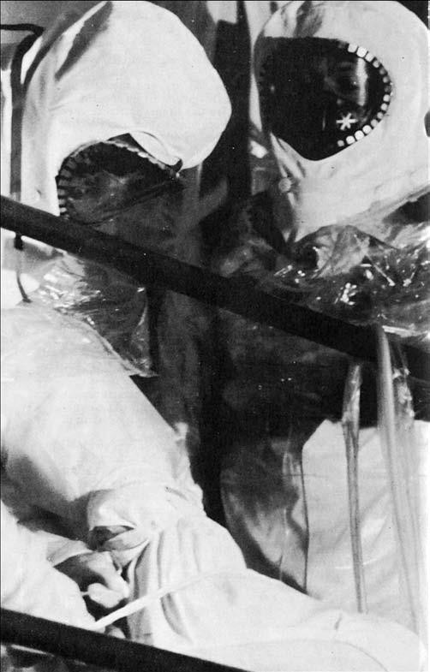
- Habillage avant l’entrée en zone active (DR, cliché tiré du documentaire Condamné à réussir, repris dans Dossier électronucléaire
[CFDT de l’électronucléaire, 1980 : 292])

Source : FOURNIER, P. (2001). "Attention dangers! Enquête sur le travail dans le nucléaire." Ethnologie française, vol.37, n.2, p. 72.

Exemple 3 : Exemple de questionnaire (enquête sur le vêtement)

1- Etes-vous :  - Un homme  - Une femme  2-Votre âge est de :  - Moins de 15 ans  ⁪16-24 ans  ⁪25-34 ans  ⁪ 35-44 ans  ⁪ 45-54 ans  - plus de 55 ans  3-De laquelle des catégories suivantes se rapproche le plus votre situation professionnelle ?  - Etudiant  - Agriculteur exploitant  - Artisan  - Cadre  - Profession intermédiaire  - Employé  - Ouvrier  - Autre | 4- A quelle fréquence faites-vous des achats vestimentaires ?  - Plus d’une fois par semaine  - Entre une et quatre fois par mois  - Entre trois fois par an et une fois par mois  - Moins de trois fois par an  5- Combien dépensez-vous par mois, en moyenne, pour vos achats de vêtements ?  - Moins de 50 euros  ⁪ 50-150 euros  ⁪ 150-300 euros  - Plus de 300 euros  6- Suivre la mode est quelque chose d’important pour vous :  ⁪Tout à fait d’accord  - Plutôt d’accord  - Plutôt pas d’accord  - Pas du tout d’accord

Exemple 4 : Entretien et démarche compréhensive

« Le recours à l'entretien non directif […] a pour but de pallier certaines contraintes des enquêtes par questionnaire à questions fermées représentant le pôle extrême de la directivité. En effet, dans un entretien par questionnaire, il y a structuration complète du champ proposé à l'enquêté, celui-ci ne peut répondre qu'aux questions qui lui sont proposées, par des termes formulés par le chercheur […] Plus précisément, l'enquêté se pose peut-être des questions dans des termes tout à fait différents de ce qu’imagine le chercheur. De plus, les réponses qui lui sont imposées ne correspondent peut-être pas à la formulation qu'aurait choisie l'enquêté ; mais ce qui est plus grave, ces réponses ne correspondent peut-être pas à la dimension même qui aurait une signification pour lui. »

(Extrait de MICHELAT, G. (1975). "Sur l'utilisation de l'entretien non-directif en sociologie." Revue française de sociologie, vol.16, p.230).

Exemple 5 : Exemple de grille d’entretien (enquête sur le vêtement)
Thèmes | Questions
Amorce | Peux-tu me décrire les vêtements que tu portes aujourd’hui, en me racontant un peu leur histoire ? (d’où ils viennent (cadeau, achat), quand tu les as  eus/achetés, dans quelles circonstances…)
a) L'achat de vêtement
Fréquence des achats  vestimentaires | C’était quand la dernière fois que tu as acheté un vêtement ?  Est-ce que d’habitude tu achètes plus/moins fréquemment ?
Modalité des achats : quels magasins, quels critères d’achat, combien de temps passé à chaque séance d'achat? | Raconte moi la dernière fois que tu as acheté un vêtement : qu’est-ce que c’était ? Comment tu l’as choisi ? Quels étaient les critères de choix (prix, qualité, marque…)?  Achat seule ou en groupe ? En quoi est-ce que ça joue, le fait d’être à plusieurs pour faire des achats ? (aller dans des magasins où on ne serait pas allée, aide à choisir ?)  Comment s’est passé l’achat : plusieurs magasins ? Comment ça se passe dans le magasin, comment tu te sens ?
Le shopping = loisir ou  contrainte? | Aimes-tu aller acheter des vêtements ? Est-ce que tu attends d’en avoir vraiment besoin, ou est-ce que tu aimes faire du shopping pour le plaisir ?
Part des dépenses vestimentaires dans le budget | Le prix, est-ce que ça rentre en compte ?
En dehors des vêtements que tu achètes, arrive-t-il qu’on te donne ou qu’on t’offre des vêtements ? Qui ?
Est-il arrivé qu’on t’offre un habit que tu as décidé de ne pas porter ?
Style vestimentaire vers lequel  on se projette | Si tu le pouvais financièrement, y a-t-il des vêtements que tu aurais particulièrement envie d’acheter ?
b) Les pratiques vestimentaires (comment on s'habille)
Style vestimentaire général | Quels sont tes vêtements préférés ? Pourquoi ? / Dans quels vêtements te sens-tu le mieux ?  Comment caractériserais-tu ta manière de t’habiller ?
Variations de l'habillement en fonction des mondes sociaux dans lesquels on évolue :  professionnel, sorties, rencontres familiales, etc. | Y a-t-il des circonstances particulières dans lesquelles tu t’habilles différemment de d’habitude ?  Comment t’habilles-tu pour aller travailler ? Y a-t-il des contraintes particulières en matière vestimentaire dans ton travail ? Te changes-tu quand tu sors avec des amis ?
Sens attribué au vêtement | Est-ce que c’est quelque chose d’important pour toi, la manière dont tu t’habilles ?  Qu’est-ce que tu aimerais que les gens pensent de toi en voyant ta manière de t’habiller ?
c) La « carrière » vestimentaire
Continuité ou rupture par rapport au milieu social d’origine | Te souviens-tu de la première fois où tu t’es achetée un vêtement sans tes parents, en le choisissant toi-même ? Comment ça s’est passé ? Quelles ont été les réactions de tes parents ?  Tes parents, et/ou les gens de ta famille, t’ont-ils déjà fait des réflexions sur ta manière de t’habiller? Qu’est-ce qu’ils en pensent ? Style vestimentaire différent des frères et sœurs ?
Changement de style  vestimentaire au fil de la vie | Au cours de ta vie, as-tu changé de manière de t’habiller ? Dans quelles circonstances ?  (ex. passage de la vie universitaire à la vie professionnelle, etc.)

Le questionnaire et l’entretien, deux démarches d’enquête distinctes

 | Questionnaire | Entretien semi-directif
Démarche générale | Etude d’un petit nombre de variables sur un grand échantillon | Etude approfondie, sur un petit échantillon, de toutes les dimensions du phénomène  social qu’on étudie
Taille de l’échantillon (nombre de personnes  interviewées) | Large échantillon (ex >100) | Petit échantillon (ex. 15-30)
Durée d’administration | Courte (ex. quelques minutes) | Longue (ex. de 30 min. à 3 h)
Type de questions | Fermées (le plus souvent) ; standardisées (identiques pour toutes les personnes  interrogées). | Ouvertes ; la grille d’entretien est adaptée à l’interviewée, peut varier d’un interviewé à  l’autre.
Ordre dans lequel les questions sont posées | Conforme à l’ordre prévu dans le questionnaire ; l’ordre des questions est le même pour tous les interviewés. | Peut varier par rapport à l’ordre prévu dans la grille d’entretien. Il s’agit d’insérer les questions en respectant le fil discursif de l’interviewé. Par conséquent l’ordre des questions variera selon les  interviewés.
« Improvisation », introduction de questions  non prévues initialement | Non | Oui
Exploitation | Quantitative : mise en relation de variables quantifiées | Qualitative : reconstitution d’une trajectoire, compréhension de la vision du monde de l’interviewé, analyse du rapport entre  pratiques et représentations…
Fondement de la  généralisation | Représentativité de  l’échantillon | Exemplarité du/des cas  étudié(s)

Exemple 6 : Un exemple de grille d’observation

Exemple de grille d’observation générale :

[adapté de la grille générale proposée par Henri Peretz pour l’observation dans une église :
- Peretz (1998), Les méthodes en sociologie: l'observation, Paris: La Découverte - Repères, p.84-85]

  - Si on étudie un lieu : décrire l'environnement du lieu; est-ce un lieu ouvert, public ? l’entrée : libre ou privée ? Sinon, quelles sont les conditions officielles d'entrée ? À quel usage ce lieu est-il dédié ? L'activité qu'on y observe correspond-elle à un usage ponctuel ou habituel de ce lieu ? Quelle est son occupation : est-il très peuplé ou peu (densité) ? Faire un plan général du lieu.
  - Inventaire des objets : à la fois ceux du décor, et noter aussi ceux qui sont mobilisés par les gens ; et quel usage en est fait ?
  - Les personnes : Combien de personnes sont là ? Noter leur position dans l'espace (faire un plan). Comment viennent-elles ? Pourquoi viennent-elles ? Noter les flux : entrées et sorties (avec si possible des marques temporelles, noter l’heure) ; concernant ces personnes, notez leurs caractéristiques apparentes : sexe, âge, tenue vestimentaire, signes d'appartenance sociale. Existe-t-il des liens d’interconnaissance entre les personnes présentes ? Distinguer « les habitués », éventuellement l’accueil aux nouveaux venus… (si un nouveau est accompagné, y a-t-il des présentations faites ?)
  - L'activité ou les activités en cours répondent-elles à des règles formelles ? Quelles sont- elles ? Comparer le déroulement effectif de l'activité à ces règles.
  - Qui fait quoi ? Noter s'il existe une activité centrale (celle qui réunit le plus de monde et/ou qui fait le plus de bruit et/ou vers laquelle les regards sont tournés), des activités secondaires ? Quels sont les rôles remplis par les différentes personnes ? Y a-t-il une division du travail ? Selon quels critères ? Sexe ? Âge ? Origine ? Etc. Si interactions verbales : noter les tours de prise de parole, la durée des interventions, la hauteur et le ton de la voix…

Exemple 7 : Aux origines de l’observation participante : l’enquête ethnographique (Malinowski, 1922)
L’extrait suivant est tiré de l’introduction des Argonautes du Pacifique occidental (1922), ouvrage dans lequel l’anthropologue Bronislaw Malinowski (1884-1942) relate l’enquête ethnographique qu’il a menée entre dans les îles Trobriand (Nouvelle-Guinée) entre 1914 et 1918.

« Conditions propres au travail ethnographique. - Elles consistent surtout, nous venons de le dire, à se couper de la société des Blancs et à rester le plus possible en contact étroit avec les indigènes, ce qui ne peut se faire que si l'on parvient à camper dans leurs villages […] Et par ces relations naturelles qui se trouvent ainsi créées, vous apprenez à connaître votre entourage, à vous familiariser avec ses mœurs et ses croyances, cent fois mieux que si vous vous en rapportiez à un informateur rétribué et dont les comptes rendus manquent souvent d'intérêt. Là réside toute la différence entre des apparitions de temps à autre au milieu des indigènes et un contact réel avec eux. Qu'entendre par ce dernier terme? Pour l'ethnographe, cela signifie que sa vie au village, qui est d'abord une aventure étrange, quelquefois désagréable, quelquefois terriblement passionnante, suit

bientôt son cours normal en parfait accord avec le voisinage.
Aussitôt que je me fus établi à Omarakana (îles Trobriand), je commençai à participer, à ma façon, à la vie du village, à attendre avec plaisir les réunions ou festivités importantes, à prendre un intérêt personnel aux palabres et aux petits incidents journaliers; lorsque je me levais chaque matin, la journée s'annonçait pour moi plus ou moins semblable à ce qu'elle allait être pour un indigène. Je n'avais qu'à m'arracher à ma moustiquaire pour voir, autour de moi, les gens commencer à s'affairer- à moins qu'ils ne fussent, comme cela arrivait, déjà fort avancés dans leur tâche quotidienne suivant l'heure et aussi la saison, car ils préparent et commencent leur besogne de bonne heure ou plus tardivement, selon que le travail presse ou non. Au cours de ma promenade matinale à travers le village, je pouvais observer les détails intimes de l'existence familiale, de la toilette, de la cuisine, des repas; je pouvais voir les préparatifs pour le travail de la journée, des personnes partant faire leurs courses, ou des groupes d'hommes et de femmes occupés à quelque fabrication. Les querelles, les plaisanteries, les scènes de famille, les incidents souvent sans importance, parfois dramatiques, mais toujours significatifs, formaient l'atmosphère de ma vie de tous les jours, tout autant que de la leur. Parce qu'ils me voyaient tout le temps parmi eux, les indigènes n'étaient plus intrigués, inquiets ou gênés par ma présence; dès lors, je cessais d'être un élément perturbateur dans la vie tribale que j'étudiais, je ne faussais plus tout du fait de mon approche, comme cela se produit toujours quand un nouveau venu se présente dans une communauté de primitifs. En réalité, comme ils savaient que je fourrerais mon nez partout, même là où un indigène bien éduqué ne songerait pas à s'immiscer, ils finissaient par me regarder comme une part et un élément de leur existence, un mal ou un ennui nécessaires, atténués par les distributions de tabac.
Plus tard, dans la journée, tout ce qui se déroulait à proximité n'avait aucune chance d'échapper à mon attention. Les alertes déclenchées au cours de la soirée par l'approche du sorcier, les une ou deux grandes querelles et ruptures vraiment importantes au sein de la communauté, les cas de maladie, les remèdes essayés, les morts, les rites magiques qui doivent être célébrés, pour assister à tous ces événements, je n'avais pas à courir avec la crainte de les manquer, mais ils se présentaient là, sous mes yeux, au seuil de ma porte, si je puis dire ».

Malinowski, B. (1963 [1922]), Les Argonautes du Pacifique occidental, Paris, Gallimard. Disponible en ligne sur le site « Les classiques des sciences sociales », http://classiques.uqac.ca/classiques/malinowsli/les_argonautes/argonautes_intro.html

Exemple 8 : L’observation participante selon Howard Becker (1958)

« L’observateur participant rassemble des données en prenant part à la vie quotidienne du groupe ou de l’organisation qu’il étudie. Il regarde à quelles situations sont confrontées les personnes qu’il fréquente, comment elles s’y comportent, et il discute avec certaines d’entre elles pour connaître leurs interprétations des événements qu’il a observés. En guise d’exemple particulier de technique d’observation, permettez-moi de décrire ce que mes collègues et moi-même avons fait en étudiant une faculté de médecine. Nous avons assisté aux cours des deux premières années et sommes restés avec les étudiants dans les laboratoires où ils passaient le plus clair de leur temps. Nous les avons regardés faire et avons bavardé avec eux à bâtons rompus tandis qu’ils disséquaient des cadavres ou examinaient divers spécimens de pathologie. Nous les avons suivis dans leurs foyers et nous nous y sommes installés pour écouter les récits de leurs expériences de cours. Nous avons aussi accompagné les étudiants en formation clinique, et les avons regardés pendant qu’ils faisaient leur ronde avec des médecins ou examinaient eux-mêmes des patients. Nous avons assisté à leurs groupes de discussion et à leurs oraux. Nous avons mangé à leur table et avons fait des gardes de nuit avec eux. Nous avons suivi les internes et les résidents dans leurs emplois du

temps surchargés d’enseignement et de pratique médicale. Dans chaque service, nous sommes restés pour une période allant d’une semaine à deux mois avec des petits groupes d’étudiants, passant des journées entières en leur compagnie. Ces situations d’observation ont laissé beaucoup de temps à la conversation, que nous avons mis à profit pour interviewer les étudiants de choses passées et à venir, pour en savoir davantage sur leurs parcours et sur leurs aspirations personnelles. […] L’enquête par observation produit une énorme quantité de descriptions détaillées. Nos dossiers ne contenaient pas moins de cinq mille pages, en simple interligne ».

Becker, Howard S. (2003 [1958]), "Inférence et preuve en observation participante. Fiabilité des données et validité des hypothèses." In L'enquête de terrain, sous la direction de Daniel Céfaï, Paris: La Découverte, p.350-351.

Exemple 10 : L’importance de l’interprétation dans le travail ethnographique : la « description dense » chez Clifford Geertz

« En anthropologie, du moins en anthropologie sociale, ce que font les praticiens, c’est de l’ethnographie. C’est dans la compréhension de ce qu’est l’ethnographie, ou plus exactement de ce en quoi consiste la pratique ethnographique, que l’on peut commencer à saisir ce qu’est l’analyse anthropologique en tant que forme de connaissance. Ce n’est pas, précisons-le immédiatement, une question de méthode. D’un certain point de vue, celui du manuel, faire de l’ethnographie consiste à établir des rapports, à sélectionner des informateurs, à transcrire des textes, à enregistrer des généalogies, à cartographier des terrains, à tenir un journal et ainsi de suite. Mais ce ne sont pas ces choses, ces techniques et ces procédures bien établies qui définissent l’entreprise. Ce qui la définit, c’est le genre d’effort intellectuel qu’elle incarne : une incursion élaborée, pour emprunter une expression de Gilbert Ryle, dans la « description dense ».
La discussion de Ryle à propos de la « description dense » (thick description) se trouve dans deux de ses essais récents […]qui posent la question générale, comme il l’écrit, de ce que « le penseur » fait. Supposez, dit-il, que deux garçons contractent rapidement les paupières de leur œil droit. Chez l’un, il y a une contraction involontaire ; chez l’autre, un signal de complicité adressé à un ami. Les deux mouvements, en tant que mouvements, sont identiques. Du point de vue d’un appareil photo ou d’une observation « phénoménale » des mouvements pris isolément, on ne peut dire lequel est une contraction et lequel est un clin d’œil, ou encore si les deux ou même l’un des deux est une contraction ou un clin d’œil. Cependant, bien que non photographiable, la différence entre une contraction et un clin d’œil est considérable, comme tout infortuné qui a pris le premier pour le second le sait bien. La personne qui fait un clin d’œil communique, et elle communique en effet d’une manière tout à fait précise et particulière : 1) de façon délibérée, 2) en direction de quelqu’un en particulier, 3) afin de formuler un message précis, 4) en fonction d’un code social établi et 5) sans que les autres personnes présentes s’en aperçoivent. Ainsi que Ryle le fait remarquer, la personne qui contracte la paupière ne fait qu’une chose – contracter sa paupière - , mais celle qui fait un clin d’œil ne fait pas pour autant deux choses – contracter sa paupière et cligner de l’œil. Contracter intentionnellement la paupière, alors qu’il existe un code public qui en fait un signal de conspiration, consiste en un clin d’œil. Un point c’est tout : un brin de comportement, une touche de culture, et voilà un geste ».

GEERTZ, C. (1998 [1973]), « La description dense. Vers une théorie interprétative de la culture », Enquête, n.6, p.73-105 (traduction de l’introduction de GEERTZ, C. (1973), The interpretation of cultures) Accessible en ligne : http://enquete.revues.org/document1443.html

